附件1
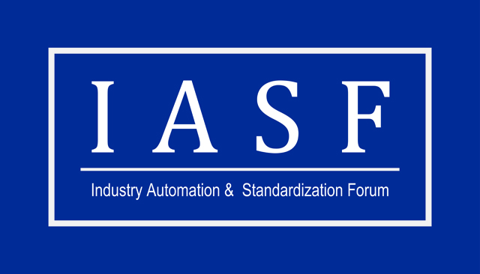
第十一届“工业自动化与标准化”2012
——测控系统Security & Safety及应用研讨会 日程安排表
*最终日程安排以现场公布为准
5月22日 | 会议日程
星期二  上午 | 8:00-9:00 | 会议签到 |  | 主持人：  中国石油天然气集团公司装备制造分公司
星期二  上午 |  |  | 科技部、工业和信息化部 | 主持人：  中国石油天然气集团公司装备制造分公司
星期二  上午 | 9:00~9:30 | 大 会 致 辞 | 国家标准化管理委员会（SAC） | 主持人：  中国石油天然气集团公司装备制造分公司
星期二  上午 | 9:00~9:30 | 大 会 致 辞 | IEC/TC65委员会  秘书长 Mr. Rudy Belliardi | 主持人：  中国石油天然气集团公司装备制造分公司
星期二  上午 | 9:00~9:30 | 大 会 致 辞 | 欧洲电气电子行业机构  总经理 王旭 女士 | 主持人：  中国石油天然气集团公司装备制造分公司
星期二  上午 | 9:00~9:30 | 大 会 致 辞 | SAC/TC124秘书处、ITEI  秘书长、所长 欧阳劲松 先生 | 主持人：  中国石油天然气集团公司装备制造分公司
星期二  上午 | 9:30~10: 00 | 石化工业过程控制系统网络安全和功能安全的策略与战略思考 | 中国石化工程建设公司  副总工程师 林融 先生 | 主持人：  中国石油天然气集团公司装备制造分公司
星期二  上午 | 10:00-11:00 | 软硬兼修，安稳操控——菲尼克斯电气安全控制系统解决方案 | 菲尼克斯（中国）投资有限公司  自动化市场部经理 赵春风 先生  德国科维软件有限公司 中国区经理  梁恩泉 先生 | 主持人：  中国石油天然气集团公司装备制造分公司
星期二  上午 | 11:00-12:00 | ABB致力于安全领域的创新与领先 | ABB（中国）有限公司  工程师 龚勋 先生 | 主持人：  中国石油天然气集团公司装备制造分公司
午餐 | 12:30~13:30 | 午餐 （现场演示交流）
星期二  下午 | 13:20-14:20 | 安全和生产效率双重实现的CC-Link IE 安全通信功能 | CC-Link协会  技术部会 部会长 楠和浩 先生 | 主持人：  中国石化工程建设公司
星期二  下午 | 14:20-15:10 |  | 霍尼韦尔（中国）有限公司 | 主持人：  中国石化工程建设公司
星期二  下午 | 15:10-15:30 | （1）会议茶歇； （2）现场演示、互动交流、答疑 |  | 主持人：  中国石化工程建设公司
星期二  下午 | 15:30-16:20 | 测控网络安全与工业以太网 | 北京东土科技股份有限公司  总工程师兼副总经理 薛百华 | 主持人：  中国石化工程建设公司
星期二  下午 | 16:20-17:00 | Open and secured Ethernet backboned PlantStruXure system | 施耐德电气（中国）投资有限公司  陈小淙 | 主持人：  中国石化工程建设公司
星期二  下午 | 17:00~17:30 | * 媒体、会议代表提问； |  | 主持人：  中国石化工程建设公司
星期二  下午 | 17:30 | 结束 |  | 主持人：  中国石化工程建设公司

5月23日 | 会议日程
星期三  上午 | 9:00-10:20 | IEC 62443标准的评估（Assessment proposal of the IEC 62443 Standard） | 西门子（中国）有限公司  R&D Strategic Projects, Advanced Technologies & Standard  Dr.Pierre Kobes  IIA AS高级顾问,西南大学兼职教授  惠敦炎 先生 | 主持人：  冶金自动化研究设计院  副院长
星期三  上午 | 9:00-10:20 | 工控系统现场级信息安全保护方案之探讨 |  | 主持人：  冶金自动化研究设计院  副院长
星期三  上午 | 10:20~11:20 | 高速响应的智能安全技术 | 贝加莱工业自动化国际（上海）有限公司  贝加莱中国应用技术部运营经理  樊惠芳 女士 | 主持人：  冶金自动化研究设计院  副院长
星期三  上午 | 11:20~12:00 | 如何实现流程的安全:仪表安全设计实例 | E+H 上海恩德斯豪斯自动化设备有限公司  流量产品产品部经理 刘鹏 先生 | 主持人：  冶金自动化研究设计院  副院长
午餐 | 12:00~13:30 午餐 （现场演示交流）
星期三  下午  午餐 | 13:30~14:10 | 工业测控系统中的风险控制要素：信息技术安全及功能安全 | TÜV南德意志大中华集团  大中华区功能安全高级经理 赵勇 先生 | 主持人：  华北电力设计院工程有限公司
星期三  下午  午餐 | 14:10~14:50 | 功能安全和信息安全标准的制定与实施 | 罗克韦尔自动化（中国）有限公司  全球标准及贸易部中国区经理  华镕 先生 | 主持人：  华北电力设计院工程有限公司
星期三  下午  午餐 | 14:50~15:30 | 功能安全在轨道交通平台产品开发中的应用与实践 | 和利时系统工程公司  高级硬件工程师 薄云览 先生 | 主持人：  华北电力设计院工程有限公司
星期三  下午  午餐 | 15:30~15:50 | （1）会议茶歇； （2）现场演示、互动交流、答疑 |  | 主持人：  华北电力设计院工程有限公司
星期三  下午  午餐 | 15:50~16:30 | 工业控制系统信息安全中国标准化发展思路 | 机械工业仪器仪表综合技术经济研究所  副总工程师 梅恪 | 主持人：  华北电力设计院工程有限公司
星期三  下午  午餐 | 16:30~17:30 | IEC/TC65中safety和security相关标准化工作 | IEC/TC65/SC65  秘书长 Mr. Rudy Belliardi | 主持人：  华北电力设计院工程有限公司
星期三  下午  午餐 | 17:30~18:00 | * 媒体、会议代表提问 |  | 主持人：  华北电力设计院工程有限公司
星期三  下午  午餐 | 17:30~18:00 | * 颁发证书 第十一届工业自动化与标准化2012′ 研讨会演讲证书 |  | 主持人：  华北电力设计院工程有限公司
星期三  下午  午餐 | 18:00 | 大会抽奖活动，结束

